Microsoft Access(50 ball)
Microsoft Access dasturida fayl yarating. Uni Familiya I.O.-OTM nomi-2022.[kengaytma] (bu yerda, Familiya I.O. – qatnashchining familiya, ism, otasining ismi,OTM nomi – oliy ta’lim muassasasi nomi qisqartmasi Masalan:TATU, [kengaytma] - .ppt, .pptx,doc,docx va hz) kabi nomlang.

Jadval yaratish
“Country” nomli quyidagi jadvalni yarating:

Maydon nomi | Ma’lumot turi | Maydon hajmi | Izoh
id | Счетчик | Длинное целое | Первичный ключ
name | Короткий текст | 50
code | Короткий текст | 50
capital | Короткий текст | 50
region | Короткий текст | 50
currency_name | Короткий текст | 50
language | Короткий текст | 50
dialing_code | Короткий текст | 50
1-jadval

Bunda
name – davlat nomi;
code – davlat nomining qisqartmasi;
capital – davlat poytaxti;
region – davlat qaysi hududda(qit’ada) joylashganligining qisqartmasi;
currency_name – pul birligi;
language – davlatning rasmiy tili;
dialing_code – davlatning telefon nomerlar kodi.

Jadvalni to‘ldirish

Sizga davlatlar haqida ma’lumotlarni o‘z ichiga olgan “data.json” nomli JSON file beriladi. Bu faylda yuqoridagi jadvalga mos keluvchi ma’lumotlar mavjud. Sizning dastlabki vazifangiz ushbu faylni import qilib, ushbu jadvalni to‘ldirishdan iborat.
Json faylda quyidagi ko’rinishda ma’lumotlar bo’ladi(Bitta elementi).

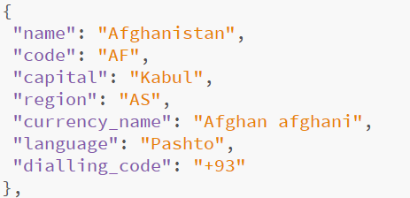

So‘rov yaratish
Quyidagi 3 ta ustundan iborat yuqoridagi jadval ma’lumotlari asosida so‘rov yarating.
region – qita nomi
language – davlat tili
lang_count – ushbu qitada ushbu til davlat tili bo’lgan mamlakatlar soni.(Misol uchun Yevropada 7 ta mamlakatda davlat tili ingliz tili)
Bunda region ustuni alifbo tartibida o‘sib borish ko‘rinishida(a-z), language ustuni esa ishlatilish soni (lang_count)dagi ma’lumotlarning kamayib borishi tartibida joylashtirilsin (Yani qitalar alifbo tartibida ichida ishlatiladigan davlat tillar kamayish tartibida). Masalan:

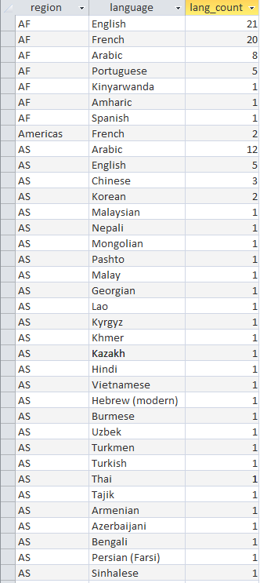
1-rasm 2-rasm

Hisobot yaratish
“Country” nomli hisobot yarating. Hisobot yuqoridagi jadval asosida to‘ldiring. Hisobotda davlatlar regionlarga ajratilgan holda chiqaring.Rasmdagidek
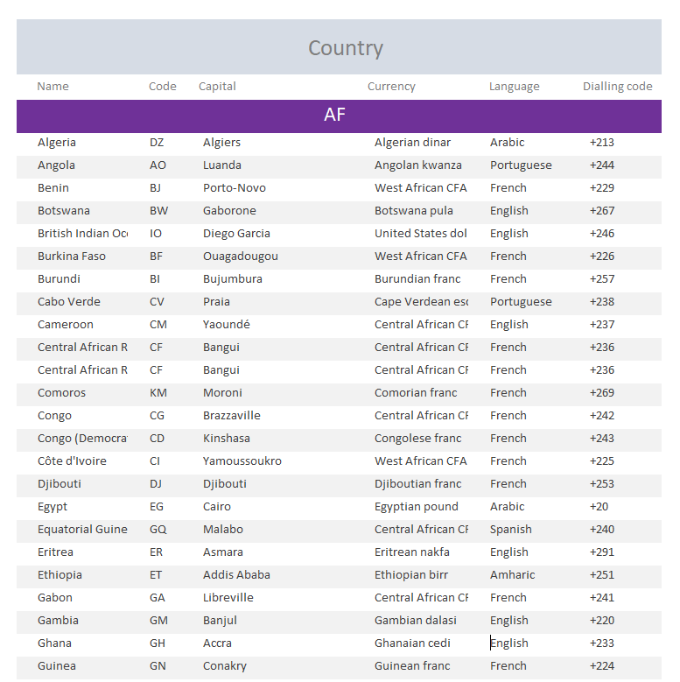

Bunda:
Shrift - Cambria, 20 пт;
Цвет текста – Текст 1, Светлее 50%
Цвет фона – Текст 2, Светлее 80%

Shrift - Cambria, 11 пт;
Цвет текста – Текст 1, Светлее 50%
Цвет фона – Фон 1

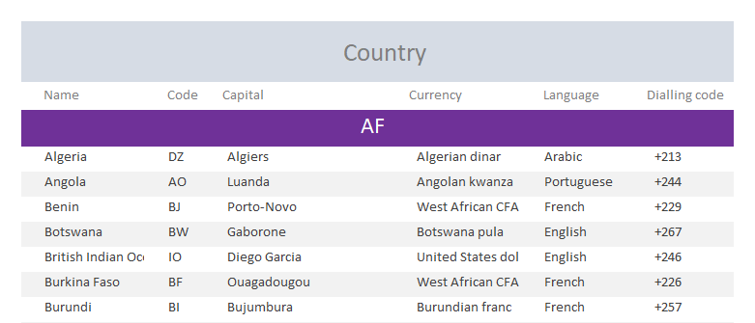
Shrift - Cambria, 11 пт;
Цвет текста – фон 1;
Цвет фона (juft) – фон 1
Shrift - Cambria, 11 пт;
Цвет текста – фон 1;
Цвет фона(toq) – фон 1,темнее 5 %.

Shrift - Cambria, 18 пт;
Цвет текста – Фон 1
Цвет фона – #6F3198

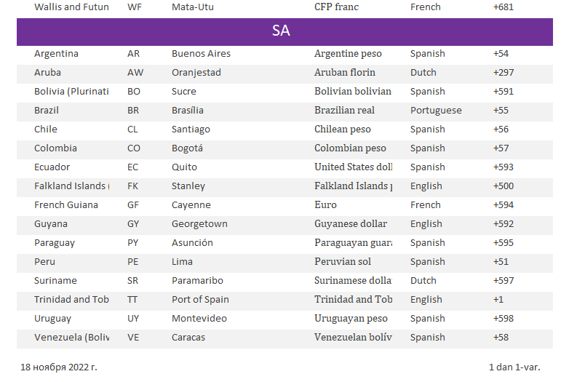
Shrift - Cambria, 11 пт;
Цвет текста – Текст 1, Светлее 25%
Цвет фона – фон1.

Joriy sana, Shrift - Cambria, 11 пт;
Цвет текста – Текст 1, Светлее 25%
Формат поля - Длинный формат даты
Цвет фона – фон1.

Country - (50 ball)
№ | Baholanish me’zoni nomi | ball
 | Fayl yaratilishi va to‘g‘ri nom berilishiga | 1
 | Jadval to’gri yaratilishiga | 2
 | Import qilish (qaysi usuldan foydalanishni ahamiyati yo’q) | 12
 | So’rov berilgan ustunlar bo’yicha to’gri yaratilishiga | 2
 | So’rov qitadagi tillar sonini to’gri hisoblashga | 8
 | So’rov sortirovka to’g’ri ishlashiga (Agar bitta ustun bo’yicha 5 - ikkata ustun bo’yicha - 12 ) | 12
 | Hisobot yaratilishiga | 1
 | Hisobot formatlari to’g’ri berilishiga(Har biriga 1 balldan) | 7
 | Qitalarga ajratib alohida bo’limlarda chiqarishiga | 3
 | Sana to’gri ishlashiga | 1
 | Varoqlar soni va nechanchi varoqligini ko’rsatuvchi qayt | 1

Microsoft Excel (60 ball)
Microsoft Excel dasturida fayl yarating. Uni Familiya.I.O.-OTM nomi-2022.[kengaytma] (bu yerda Familiya.I.O. M: Aliyev.V.T - qatnashchining ma’lumotlari, OTM nomi – oliy ta’lim muassasasi nomi qisqartmasi Masalan:TATU, [kengaytma] - .ppt, .pptx,doc,docx va hz) kabi nomlang.
Elektron soat
Topshiriq 2 qismdan tashkil topgan. 1-qism quyidagilardan iborat:
Quyidagi jadvalni yarating(1-jadval):
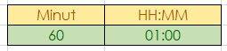
1-jadval
Shrift - Century Gothic,12 пт qilib belgilang.
Birinchi qator - yacheyka stili(стиль ячейки) – Нейтральный
Ikkinchi qator - yacheyka stili(стиль ячейки) – Хороший
Ikkinchi qator birinchi ustuniga soat 00:00 dan boshlab hozirgi vaqtga qadar necha daqiqa vaqt o‘tganini ifodalovchi nomaxfiy son kiritiladi. Ikkinchi qatorning ikkinchi ustunida esa ushbu daqiqalarga mos keluvchi soat qiymati elektron soat formati ko‘rinishida( 00 : 00 dan 23 : 59 gacha) avtomatik tarzda aks etishi kerak. Bunda ikkinchi qator ikkinchi ustundagi mavjud 4 (to‘rt) ta joyning barchasi to‘ldirilishi kerak(Agar kiritilgan daqiqalarga mos keluvchi vaqtning soat yoki minut qiymatlari mavjud bo‘lmasa, yoki qiymatlari 10 dan kichik bo‘lsa 0 (nol) bilan to‘ldirilsin).Masalan:
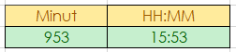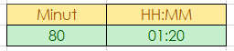
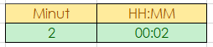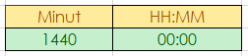
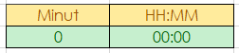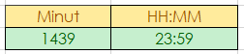
Topshiriqni tekshirish ikkinchi qator birinchi ustuniga turli xil qiymatlar berib ko‘rish orqali amalga oshiriladi.
Topshiriqning ikkinchi qismi quyidagilardan iborat:
Topshiriqning birinchi qismida aniqlangan soat va minut (HH : MM) qiymatlariga mos qiymatlarni avtomatik tarzda aks ettiruvchi “elektron tablo” hosil qiling(2-jadval):
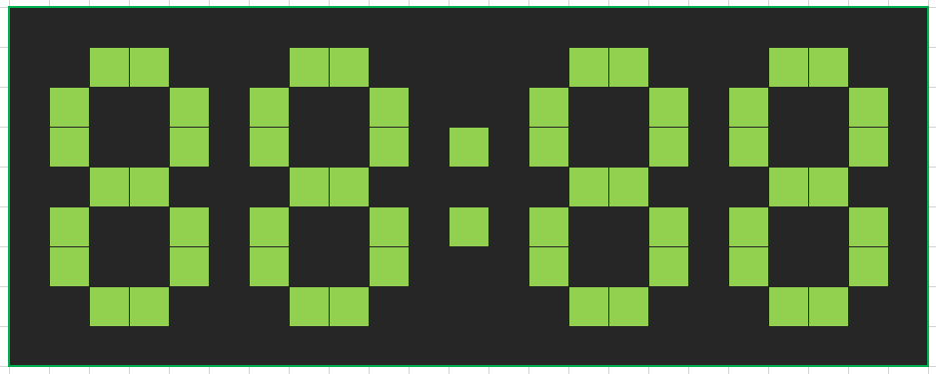
2-jadval
Bunda:
-raqamlarda qatnashuvchi yacheykalar foni (заливка)– светло-зеленый
-raqamarda qatnashmaydigan yacheykalar foni (заливка) – Белый, Фон 1, более темный оттенок 15 %
-soat va minutni ajratib turuvchi “ikki nuqta”ni ifodalovchi yacheyka foni (заливка)– светло-зеленый.
-qolgan yacheykalar foni(заливка) – Черный, Текст 1, более светлый оттенок 15 %
-raqamlar namunasi quyidagicha:
-oraqa fon qora rangda
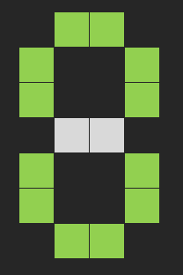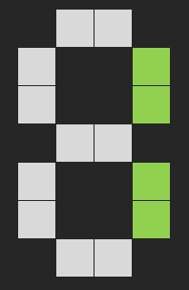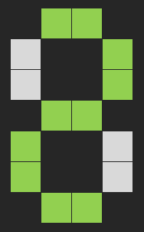
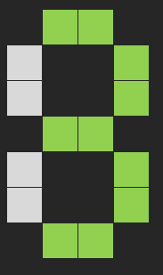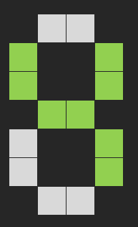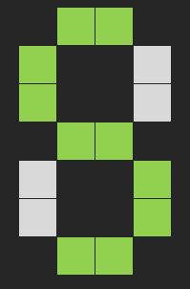
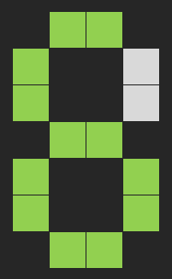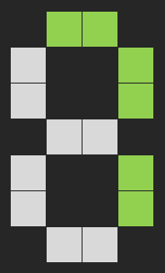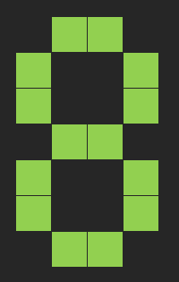

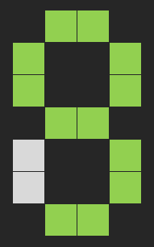

Topshiriqning 1-qismida yaratilgan jadvalning 2-qator 1-ustuniga minut qiymatlari kiritilganda unga mos soat va minut qiymatlari 1-jadval 2-qator 2-ustunida va 2-jadvaldagi – elektron tabloda avtomatik tarzda aks etishi kerak. Masalan:

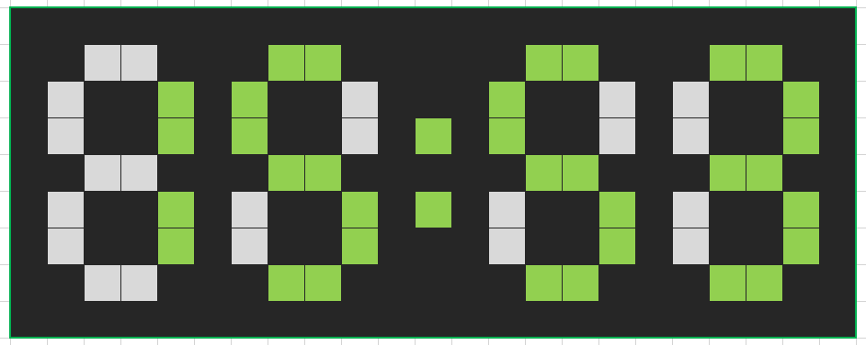

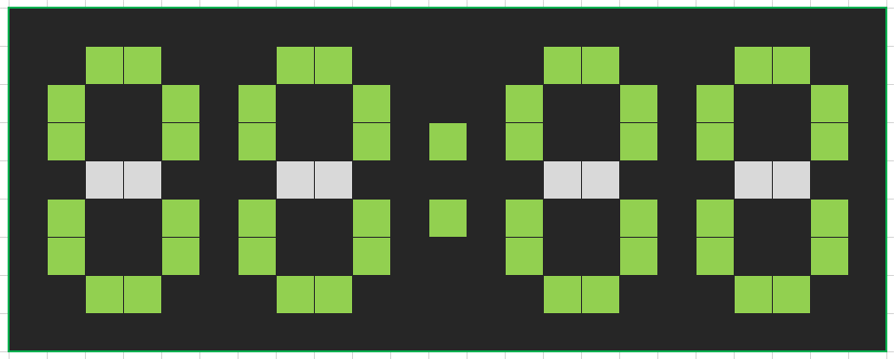
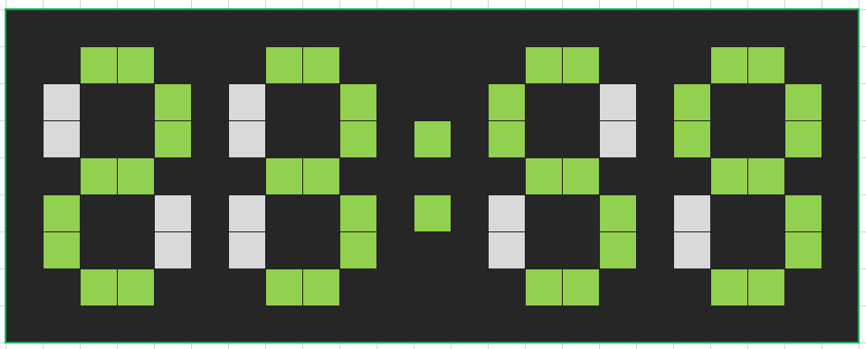

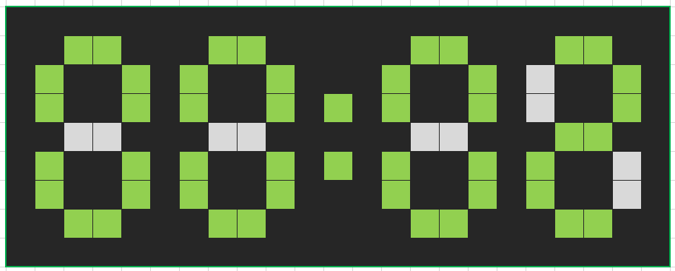

Topshiriqni tekshirish 1-jadvaldagi 2-qator 1-ustunga turli xil qiymatlar berib ko‘rish orqali amalga oshiriladi.
№ | Baholanish me’zoni nomi | ball
1 | Fayl yaratib to‘g‘ri nom berilishiga | 1
2 | 1-jadval yaratilishiga va to‘g‘ri format berilishiga | 2
3 | 1-jadvalda soat va minutni to’g’ri ko’rsatishiga (har biriga 4) | 8
4 | 1-jadvalda soat va minut 0 bilan to’gri to’ldirilishiga (har biriga 4) | 8
5 | 2-jadval to‘g‘ri yaratilishiga | 3
6 | 2-jadvalga to‘g‘ri format va ranglar berilishiga | 2
7 | 2-jadvalda 1-jadvaldagi raqamlarni ko’rsatsa(har biriga 9 baldan) | 36
Jami: |  | 60

Microsoft Power Point (30 ball)
Microsoft Power Point dasturida fayl yarating. Uni Familiya.I.O.-OTM nomi-2022.[kengaytma] (bu yerda Familiya.I.Sh M: Aliyev.V.T - qatnashchining ma’lumotlari, OTM nomi – oliy ta’lim muassasasi nomi qisqartmasi Masalan:TATU, [kengaytma] -.pptx) kabi nomlang.
Bitta slayd yarating (Размер слайда - (16:9)) uning orqa foni – сплошная заливка, зеленый.
Shrift - Agency FB , 72 пт, rang – белый фон 1, joylashuvi – позиция по центру. Chiziqlar
balandligi – 0.3 см, rang- желтый.
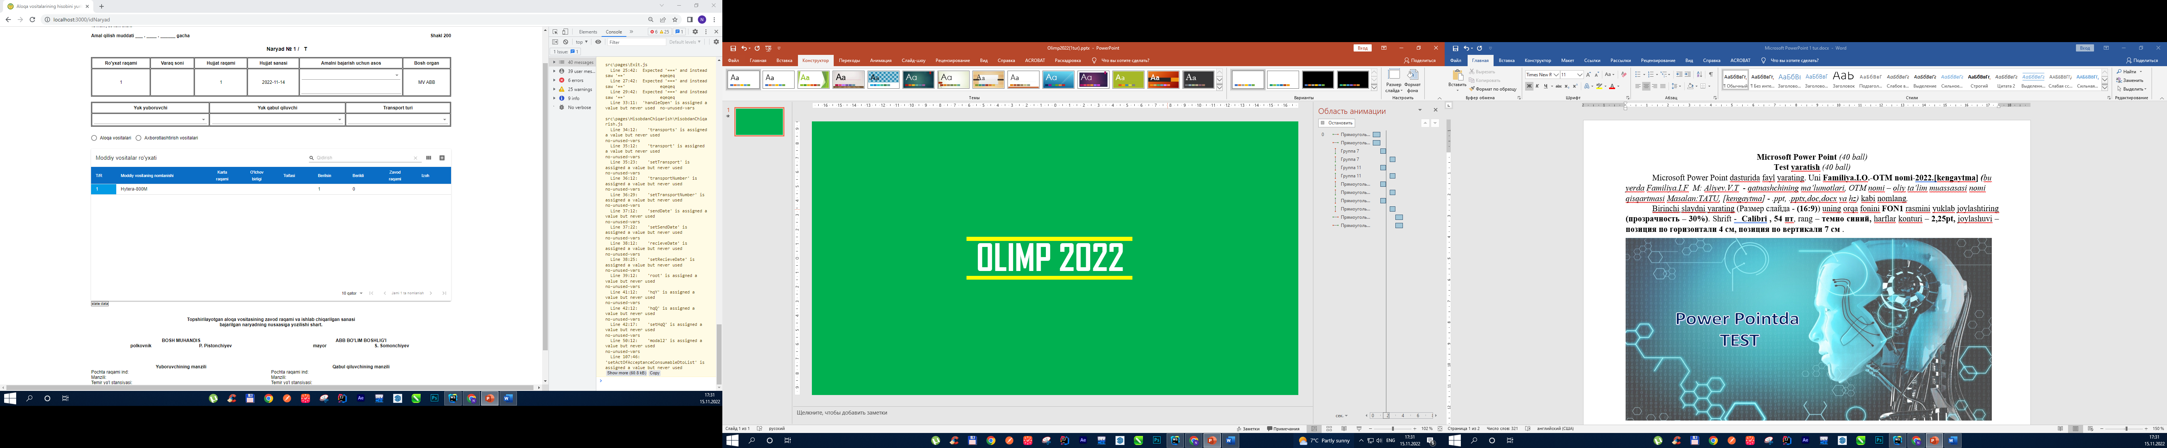
Agency FB, 72 пт
0,3 см, желтый

Na’munadagi ko’rsatilgan video kabi animatsiya hosil qiling. Yaratilgan taqdimotni video formatida saqlang. Videoga Olimp2022.mp4 deb nom bering. Video davomiyligi - 4 сек.

Baholanish (30 ball)
№ | Baholanish me’zoni nomi | ball
1 | Fayl to’gri yaratilgan | 1
2 | O‘lcham to’g’ri berilgan | 1
3 | Fon to’g’ri berilgan | 2
4 | Shrift to’g’ri berilgan | 2
5 | Sariq chiziq animatsiyasi uchun (4 ta qism har biriga balldan) | 12
6 | Olimp 2022 animatsiyasi uchun (4 ta qism har biriga 2 balldan) | 8
7 | Video fayl to’g’ri saqlangan.(slayd aytilgan shart bo’yicha ishlamasi ball hisobga olinmaydi) | 4

Microsoft Word(60 ball)
Microsoft Word dasturida fayl yarating. Uni Familiya.I.O.-OTM nomi-2022.[kengaytma] (bu yerda Familiya.I.F M: Aliyev.V.T - qatnashchining ma’lumotlari, OTM nomi – oliy ta’lim muassasasi nomi qisqartmasi Masalan:TATU, [kengaytma] - .ppt, .pptx,doc,docx va hz) kabi nomlang.

Jadval yaratish va to‘ldirish(7 ball)
MS Word dasturida quyidagi jadvalni yarating:
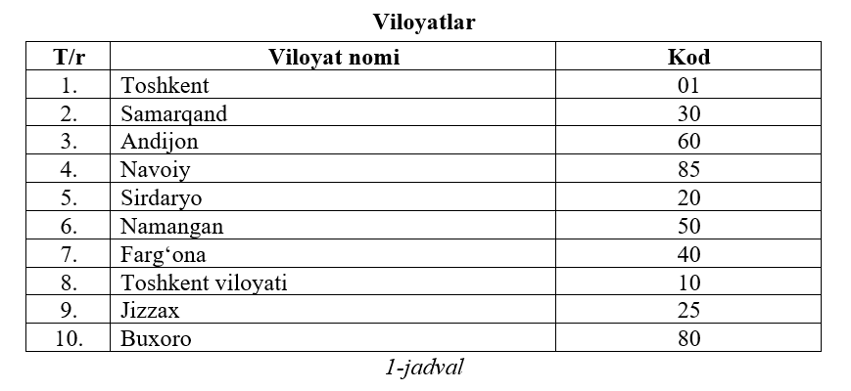
Shrift – Times New Roman, 14 пт qilib o‘rnating. Birinchi satr qalinlashtirilgan. Jadvaldagi ma’lumotlar dinamik hisoblanib, unga rasmdagidan tashqari yana qo‘shimcha satrlarni ham kiritish mumkin. Kod - bu kiritilgan viloyat yoki shahardagi avtomobillar raqamidagi kod.
Shartli tarzda “Olimpiada” nomli shahar ochilgan bo‘lib, ushbu shaharga nechta avtomobil kirdi, nechta avtomobil chiqdi, ular qaysi viloyat yoki shaharga tegishli va shu kabi savollarga javob olish uchun ushbu shaharning kirish va chiqish joylariga mos ravishda kirayotgan va chiqayotgan avtomobillar raqami va vaqtini yozib boradigan kuzatuv kameralari o‘rnatilgan. Ushbu kameralar yozuvlarini quyidagicha saqlaydigan jadvallar hosil qiling:
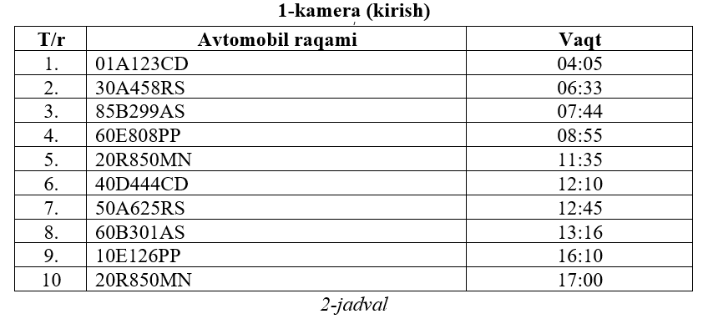
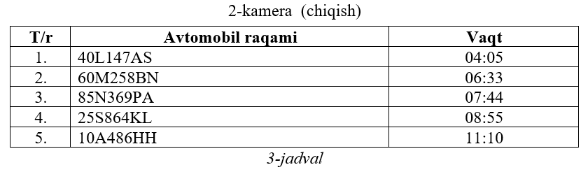
Shrift – Times New Roman, 14 пт qilib o‘rnating. Birinchi satr qalinlashtirilgan. Jadvallardagi ma’lumotlar dinamik hisoblanib, unga rasmdagidan tashqari yana qo‘shimcha satrlarni ham kiritish mumkin.
Jadval yaratish va to‘ldirish(7 ball)

№ | Baholash mezoni | ball
1 | Fayl yaratilishi va to‘g‘ri nom berilishiga | 1
2 | Barcha jadvallar to‘g‘ri yaratilishiga(har biriga 1 balldan) | 3
3 | Barcha jadvallar to‘g‘ri to‘ldirilishiga(har biriga 1 balldan) | 3
Jami: |  | 7

Tugmacha yaratish(2 ball)
Quyidagicha ko‘rinishga ega bo‘lgan tugmacha yarating(Shrift – Times New Roman, 14 пт):
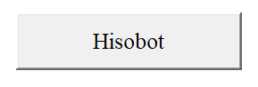

№ | Baholash mezoni | ball
1 | Tugmacha to‘g‘ri yaratilishi va nomlanishiga | 2
Jami: |  | 2

Hisobot jadvalini yaratish(51 ball)
Yuqoridagi tugmachani bosganda 1-jadvaldagi viloyatlar haqidagi hisobot kirish va chiqish kameralari jadvallari asosida jadval ko‘rinishda avtomatik tarzda quyidagicha chiqarilsin. (Bunda bir viloyatga tegishli bo‘lgan chiqayotgan avtomobillar soni ushbu viloyatga tegishli bo‘lgan kirayotgan avtomobillar sonidan katta bo‘lmasligi kafolatlanadi).
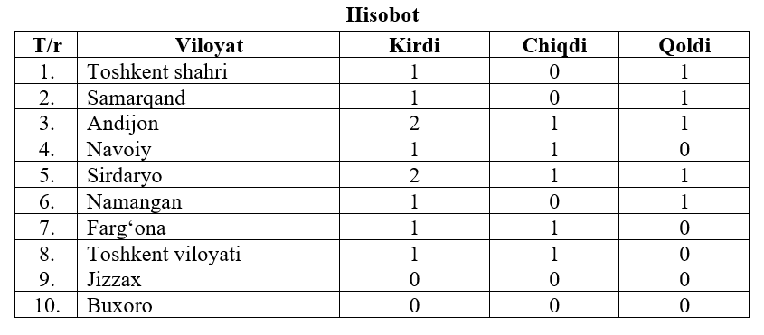
4-jadval
4-jadvalda: Shrift – Times New Roman, 14 пт qilib o‘rnating. Birinchi satr qalinlashtirilgan.
Ushbu jadvaldagi satrlar soni 1-jadvaldagi viloyatlar soniga bog‘liq holda, 2- va 3-jadvallardagi ma’lumotlar asosida avtomatik tarzda yaratilsin.

№ | Baholash mezoni | ball
1 | 4-jadval sarlavhalari bilan to‘g‘ri yaratilganligiga | 1
2 | “Viloyat” ustuni 1-jadvaldagi ma’lumotlarga mos holda avtomatik tarzda to‘g‘ri to‘ldirilishiga | 12
3 | “Kirdi” ustuni 2-jadvaldagi ma’lumotlarga mos holda avtomatik tarzda to‘g‘ri to‘ldirilishiga | 13
4 | “Chiqdi” ustuni 3-jadvaldagi ma’lumotlarga mos holda avtomatik tarzda to‘g‘ri to‘ldirilishiga | 13
5 | “Qoldi” ustuni 3- va 4-ustunlardagi ma’lumotlarga mos holda avtomatik tarzda to‘g‘ri to‘ldirilishiga | 12
Jami: |  | 51

